Всеукраїнський інтерактивний конкурс «МАН-Юніор Дослідник»
Номінація «Технік-Юніор 2025»
ТЕЗИ
Науково-дослідницького проекту «Сенсорний дозатор миючого засобу для сучасної кухні»
Автор: Трачук Владислав Юрійович, учень 9 класу комунального закладу «Харківський ліцей №3 Харківської міської ради», м. Харків
Науковий керівник: Мірошніченко Інна Сергіївна, вчитель фізики комунального закладу «Харківський ліцей №3 Харківської міської ради», м. Харків
Мета проекту
Розробка та створення функціонального сенсорного дозатора миючого засобу на базі мікроконтролера ESP32, який працює безконтактно за рахунок використання датчика виявлення перешкод, для підвищення гігієни та зручності використання на сучасній кухні.
Завдання проекту
- Дослідити існуючі рішення та їхні недоліки
- Розробити електронну схему пристрою
- Запрограмувати мікроконтролер для забезпечення безконтактної роботи
- Створити та протестувати прототип пристрою
Об'єкт дослідження: процес автоматизованого дозування миючого засобу на кухні.
Предмет дослідження: конструкція сенсорного дозатора миючого засобу на базі мікроконтролера ESP32.
Матеріали та обладнання: мікроконтролер ESP32 Dev Kit V1, модуль датчика виявлення перешкод, двоканальний драйвер двигуна, занурювальний водяний насос-помпа, з’єднувальні провідники, безпаяльна макетна плата.
Теоретична частина
Сучасні тенденції розвитку "розумних" технологій для дому передбачають впровадження пристроїв, що роблять повсякденне життя безпечнішим, гігієнічнішим та зручнішим. У контексті кухонного простору особливо важливим є забезпечення гігієни при митті посуду. Традиційні дозатори миючих засобів вимагають фізичного контакту, що може сприяти розповсюдженню мікробів між членами родини. Безконтактний сенсорний дозатор вирішує цю проблему, одночасно забезпечуючи економне використання миючих засобів.
Дослідження існуючих рішень автоматизованих дозаторів показали, що вони часто мають високу вартість, обмежену функціональність, складність з обслуговуванням та заправкою. Особливий інтерес представляють системи на базі мікроконтролерів, які дозволяють налаштовувати параметри роботи пристрою. Мікроконтролер ESP32 є гарним вибором для такого пристрою завдяки його компактності, енергоефективності та можливості підключення до мережі Wi-Fi, що дозволяє інтегрувати дозатор у систему розумного дому.
Експериментальна частина
Пристрій побудований на базі мікроконтролера ESP32, до якого підключено інфрачервоний датчик руху та драйвер управління помпою. Датчик постійно сканує простір перед собою, і при виявленні руху (зміні інфрачервоного випромінювання) передає сигнал на мікроконтролер. Під час експериментальної роботи було проведено серію тестів для визначення оптимального часу роботи помпи та відстані спрацьовування сенсора. ESP32 активує помпу на 1 секунду, що забезпечує подачу оптимальної дози миючого засобу. Після цього система блокується на 3 секунди для запобігання повторному спрацьовування. Модуль датчика виявлення перешкод містить потенціометр, який дозволяє регулювати чутливість датчика, за допомогою нього була налаштована оптимальна відстань спрацювання сенсора - 4-6 см.
Програмний код розроблено мовою C++ в середовищі Arduino IDE (додаток А.).. Електрична схема (додаток Б.). включає: мікроконтролер ESP32, інфрачервоний датчик руху (GPIO 23), помпу постійного струму, керовану через GPIO 19 та GPIO 22, додаткові з'єднувальні елементи.
Результати роботи
Розроблений сенсорний дозатор забезпечує:
- Безконтактну подачу миючого засобу
- Економне використання засобу завдяки дозованій подачі
- Підвищення гігієни на кухні
- Зручність використання для всіх членів родини
Прототип випробуваний у повсякденному житті, успішно пройшов тестування та продемонстрував стабільну роботу, надійність конструкції. Дозатор має практичне значення як для використання вдома, так і в громадських місцях (кафе, ресторани, їдальні), де надзвичайно необхідно дотримуватись високих гігієнічних норм. Завдяки тому, що пристрій має просту конструкцію простій конструкції та доступності компонентів, цей проект легко відтворити.
Висновки
- Розроблено та сконструйовано сенсорний дозатор миючого засобу на базі мікроконтролера ESP32, який забезпечує безконтактне дозування миючих засобів на кухні та функціонуватиме для задоволення сучасним вимогам гігієни.
- Визначено оптимальні параметри роботи пристрою: час активації помпи - 1секунда, блокування повторної подачі на 3 секунди для запобігання повторного спрацювання, відстань на якій датчик виявляє перешкоду – 4-6 см.
- Дозатор миючого засобу сконструйований з доступних електронних компонентів та може бути інтегрований у систему розумного дому завдяки можливостям ESP32 підключатися до Wi-Fi мережі.
Цей проект показує, як технологію мікроконтролерів можна ефективно застосовувати для вирішення реальних побутових проблем. Надалі планується удосконалити установку подачею сигналу про закінчення миючого засобу (наприклад, використати ємнісний датчик), додати модуль Wi-Fi для інтеграції в системи «розумного дому» та дистанційного керування.
Список використаних джерел
- Іванов М.С. Проектування пристроїв на базі мікроконтролерів ESP32. - Харків: Видавництво ХПІ, 2022. - 184 с.
- Андрієнко В.Б. Основи програмування мікроконтролерів з використанням Arduino IDE. - Одеса: Інформтех, 2022. - 320 с.
- 3. Технічний довідковий посібник ESP32. - Системи Еспресіф, 2022. - 768 с. : іл.
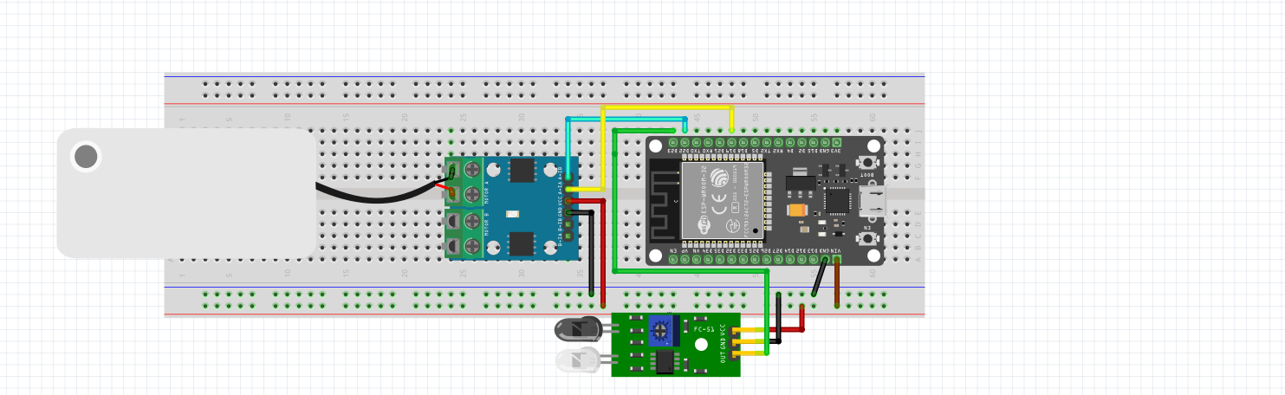
Додаток А. Електрична схема сенсорного дозатора створена за допомогою програми Fritzing
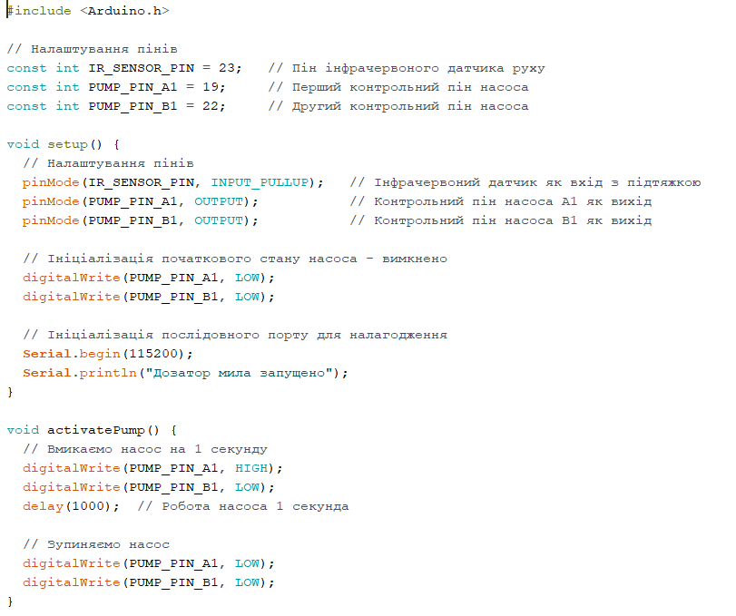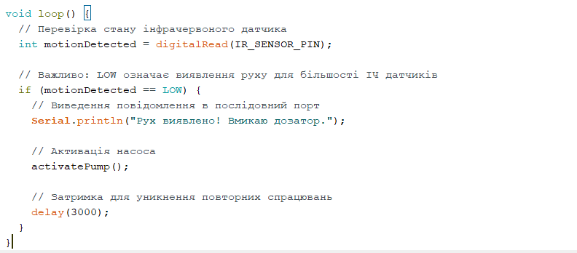
Додаток Б. Програмний код сенсорного дозатора розроблений мовою C++ в середовищі Arduino IDE

